中国石油大学（北京）汇才7号楼学生宿舍家具技术指标
序号 | 名称 | 规格(mm) | 数量 | 单位 | 参数 | 参考图片
1 | 上下床 | 2000*900*1900（长*宽*高） | 148 | 套 | 1.立柱采用：80*40*1.2mm管材。  2.床厅采用80*30*1.2mm管材。  3.短边采用55*45*1.0mm的台阶管，方便铺板放置，学生上下不易踏空。  4.挡头采用16mm环保三聚氰胺板与钢管组合而成。  5.护栏采用28*1.2圆管与18mm环保三聚氰胺板一次性注塑成型，护栏高度1350（长）*380（高）mm。  6.爬梯采用25*1.2方管，踩板采用2.0mm厚钢板冲压而成，宽度428*85*23，踩板带塑料防滑及三角夜光警示标识.  7.床换采用30*15*0.9mm，带消音卡。  8.采用卡式连接，与床厅满焊，无挂齿外露。  9.铺板采用12mm松木铺板。  10.金属材料表面均采用喷塑处理，落地处安装防滑脚垫，架体采用二氧碳气体保护焊焊接，焊接牢固，美观、无焊渣、无毛刺，安全牢固。表面除油，除锈、静电喷塑处理，手感柔和、平滑、色泽美观。整体结构合理，连接牢固，无坚硬棱角及毛刺。床脚加装尼龙垫。 | 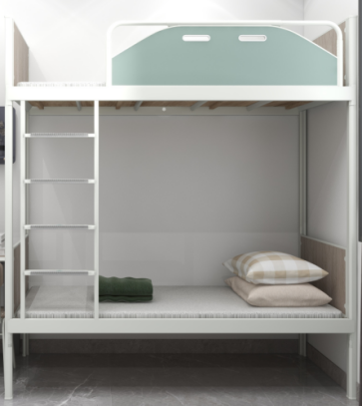
3 | 两门铁柜 | 850*500*2000（长*深*高） | 148 | 个 | 基材：0.8mm厚优质一级冷轧钢板。  产品结构：通体钢板顺开门，门板三折弯工艺处理设加强筋，门内均设二块固定搁板，搁板三折弯处理，配金属挂衣杆，门板设标签框。  表面除油、除锈、静电喷塑处理，手感柔和、平滑、色泽美观。整体结构合理，连接牢固，无坚硬棱角及毛刺。  喷塑颜色为根据甲方确认。  锁具为内凹式锁扣。 | 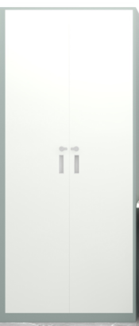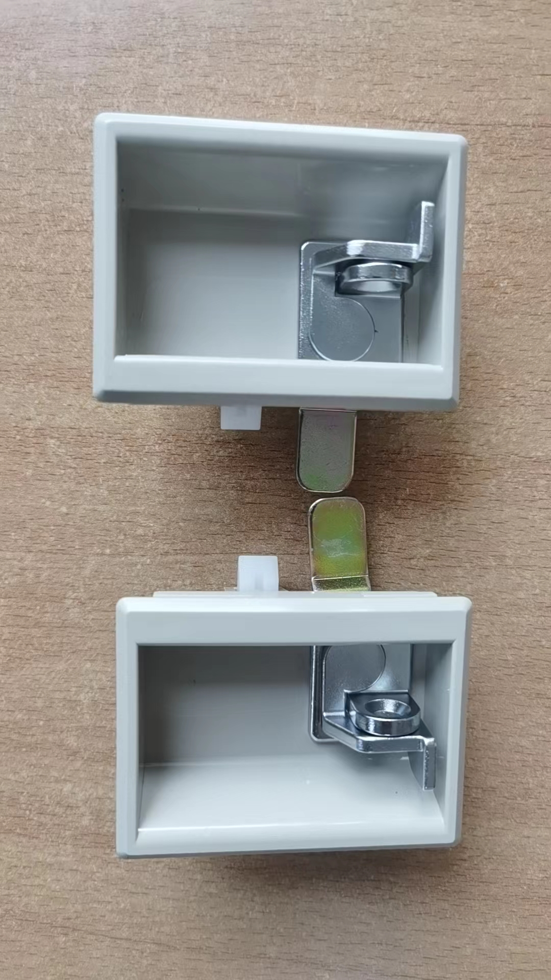
4 | 写字台 | 650*500*760（长*宽*高） | 296 | 张 | 1.桌面采用25mm环保三聚氰胺板,四周2.0PVC封边。。  2.钢架采用40*40*1.2方管，拉杆采用40*30*1.0mm矩管与立柱鸳鸯卡式连接  3.抽屉采用0.8mm的钢板制作而成，内凹式挂锁，3节静音滑轨 | 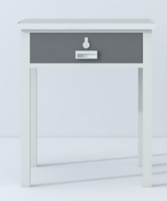
5 | 学生椅 | 400*450*800（长*宽*高） | 504 | 把 | 1、椅架采用20*20方管壁厚1.2mm。  座背、椅背采用环保多层板，防火板饰面。  2、采用整体或拆装焊接式，焊点平整，结构稳固，承重、承压性好；所有部件均经打磨，砂光处理，打磨均匀，免除钢管表面的毛刺、棱角，椅脚加尼龙垫。  3、喷塑颜色为灰白色。  4、座板及背板颜色可选。 | 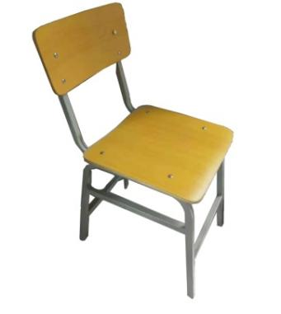
6 | 学生接待台 | 1700*1200*1200 | 1 | 个 | 1、基材采用18mm板材制作，桌面采用25mm板材制作。
7 | 等待椅 | 常规 | 3 | 个 | 常规 | 